ADIM ADIM MÜTEAHHİTLİK SINIFLANDIRMA GRUBU SORGULA
RESİM 1
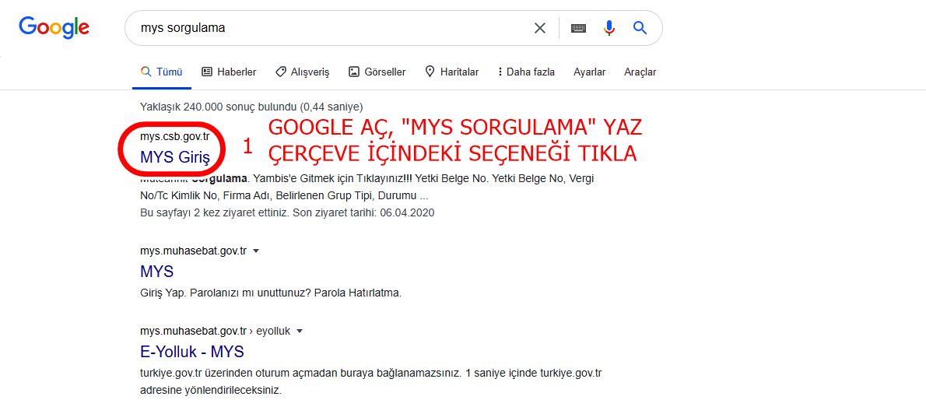

RESİM 2
